**«Бывшее здание коммерческого училища»**

**(историко-культурная ценность категории «3»)**

**(г. Слуцк, ул. Ленина, 116 – 2 )**

***Расположение: (карта с указанием места)***

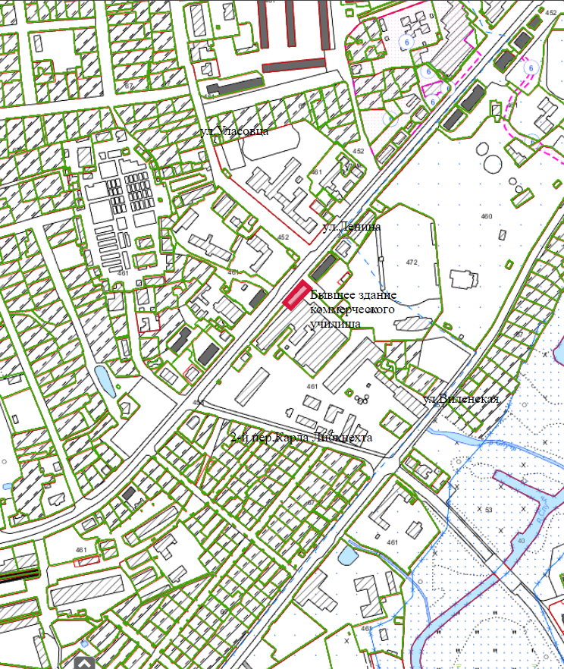

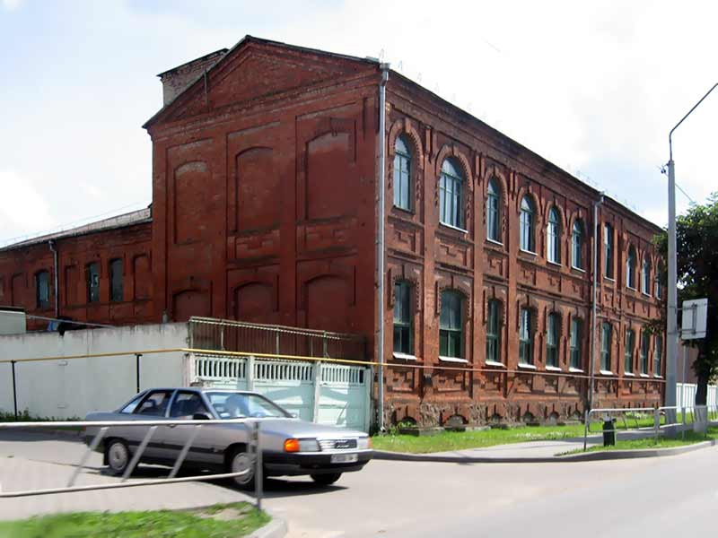

***Историческая справка***

Здание коммерческого училища построено в 1910 году на западной окраине города, на левой стороне улицы Шоссейной (теперь улица Ленина). Занятия начались в [1912 году](https://ru.wikipedia.org/wiki/1912_%D0%B3%D0%BE%D0%B4). На учёбу принимались мальчики с 12 лет — дети слуцких [мещан](https://ru.wikipedia.org/wiki/%D0%9C%D0%B5%D1%89%D0%B0%D0%BD%D0%B5), встречались наследники чиновников и дворян. Обучение в училище было платным.

Деятельность училища пришлась на тяжёлое время: [первая мировая война](https://ru.wikipedia.org/wiki/%D0%9F%D0%B5%D1%80%D0%B2%D0%B0%D1%8F_%D0%BC%D0%B8%D1%80%D0%BE%D0%B2%D0%B0%D1%8F_%D0%B2%D0%BE%D0%B9%D0%BD%D0%B0), революционные события, [гражданская война](https://ru.wikipedia.org/wiki/%D0%93%D1%80%D0%B0%D0%B6%D0%B4%D0%B0%D0%BD%D1%81%D0%BA%D0%B0%D1%8F_%D0%B2%D0%BE%D0%B9%D0%BD%D0%B0). 15 июля 1920 года здание училища было сожжено отступающими из города польскими войсками, после чего работа коммерческого училища уже не возобновилась. После прихода советской власти здание было восстановлено в [1924 году](https://ru.wikipedia.org/wiki/1924_%D0%B3%D0%BE%D0%B4). Здесь разместились комитеты профсоюзов и дом культуры, основную часть заняла семилетняя школа. А с 1927 года её заменил педагогический техникум, затем преобразованный в педагогическое училище, целью которого была подготовка учителей для школ района. Во время Великой Отечественной войны в актовом зале проводились мероприятия под контролем немцев. В июне [1944 года](https://ru.wikipedia.org/wiki/1944_%D0%B3%D0%BE%D0%B4) здание сильно пострадало при освобождении города и до 1960 года стояло полуразрушенным. В 1961 году после перепланировки сюда переместили цех сокового, а с 1964 года — консервного завода, ставшего крупнейшим в республике консервным заводом.

Информация об объекте размещена на платформе ГУ «Национальное агентство инвестиций и приватизации», на сайтах комитета госимущества Минского облисполкома - информация о возможности заключения инвестиционных договоров с Республикой Беларусь по восстановлению и использованию объекта.

21.11.2022 года, 29.03.2023 года, 31.05.2023 года, 16.08.2023 года проводились аукционы по продаже изолированного помещения (здание бывшего коммерческого училища г. Слуцк ул. Ленина, 116-2). Торги не состоялись в связи с отсутствием заявителей. Работа в данном направлении продолжается.

***Состояние:*** в настоящее время объект не используется.

***Правоустанавливающие документы:*** на памятник архитектуры разработан паспорт недвижимой материальной историко-культурной ценности, проект зон охраны. Установлена охранная доска, подписаны охранные обязательства,

***Собственник объекта:*** КУП «Слуцкое ЖКХ» (Воронько Н.Ф. и контактный телефон: 8 017 95 580 94).

**«Остатки бровара с бывшей усадьбы Доманских»**

**(историко-культурная ценность категории «3»)**

**деревня Залядье, Слуцкого района)**

***Расположение: (карта с указанием места)***

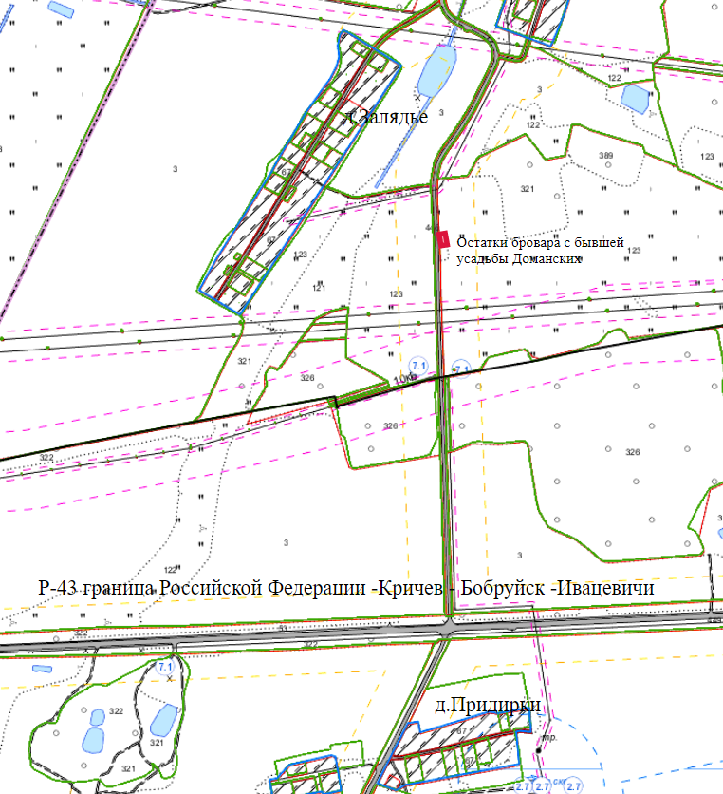

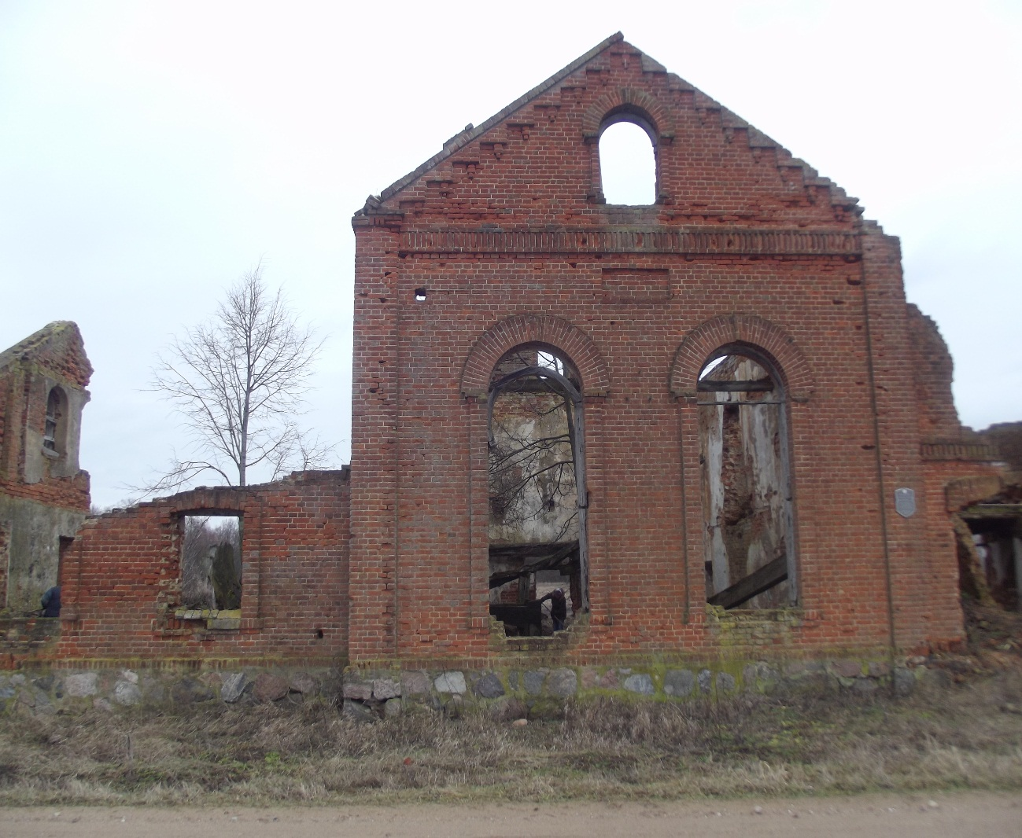

Усадьба в д.Залядье принадлежала несвижской линии Радзивилов. В 1821г. она перешла в собственность Викторина Доманского, судьи Слуцкого повета. После Викторина владельцем усадьбы стал его сын Казимир, а затем – дочь Казимира Ядвига. После смерти Ядвиги усадьбу продали её двоюродному брату Леонарду Доманскому (1830-1892), женатому на Софии Войнилович. Последними владельцами были их сыновья Зыгмунт и Леон.

Усадьба занимала приподнятую территорию с живописным видом на примыкающую долину.

Деревянный одноэтажный дом Доманских был построен в глубине усадьбы примерно в середине 19 века. Парадный фасад выделялся массивным шестиколонным портиком, который был выдвинут вперед так, что между колоннами и стеной дома свободно проезжали кареты. Около 1897 г. к восточному фасаду было пристроено несколько комнат. В доме имелась оранжерея, мебель работы местных мастеров, семейные портреты, много саксонского фарфора и голландского фаянса, уречское стекло, небольшая библиотека, архив.

Кроме усадебного дома к парадному двору примыкали два очень старых строения из глины, перемешанной с вереском, – официна и спихлер (обычно такие постройки использовались для хозяйственных нужд или в качестве помещений для гостей). Возле жилого дома располагались пекарня и ледовня.

Двор усадьбы окружал пейзажный парк, разбитый в конце 19 века садовником Рынским. Там росли многочисленные цветущие кустарники (форзиция, калина обыкновенная, розы, сирени), орех грецкий, конский каштан обыкновенный, бук лесной, ель колючая, пихта сибирская, лиственницы. Из множества берез две были особенные, сформированные в форме лиры. Их окружала сделанная из земли лавочка.

Планировка парка утеряна. Из строений усадьбы сохранились лишь кирпичные стены бывшей мельницы.

***Состояние:*** руинированный объект, фрагменты памятника. Не используется.

***Правоустанавливающие документы:*** на памятник архитектуры разработан паспорт недвижимой материальной историко-культурной ценности. Установлена охранная доска, подписаны охранные обязательства

***Собственник объекта:*** Знаменский сельский исполнительный комитет (Долбик О.Н. и контактный телефон: 8 017- 59-0-43).

).